**פרוייקט בהנדסת תוכנה**

**מודל 3 השכבות**

כל פרויקט מורכב מ-3 שכבות

1. שכבת הנתונים – Data Access Layer (DAL)
2. שכבת הלוגיקה – Business Logic Layer (BL)
3. שכבת התצוגה – Presentation Layer (בד"כ שם הפרויקט)

חלוקת היישום לשכבות מאפשרת להגדיר תפקיד לכל חלק ביישום בצורה ברורה יותר.

שינויים המתבצעים בשכבה אינן מחייבים שינויים בשכבות אחרות.

לדוגמה:

שינוי מסד הנתונים יגרור שינויים רק ב- DAL,

שאר השכבות מנותקות ממסד הנתונים ולכן לא יושפען.

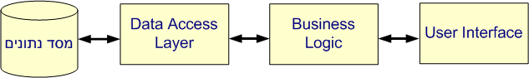

**שכבת התצוגה**(.aspx )

שכבה זו למעשה מכילה את כל ממשק התצוגה – דפי האתר.

שכבה זו מתקשרת עם שכבת הלוגיקה על מנת לקבל את הנתונים לתצוגה.

כל קלט ופלט המתבצע בשכבה זו מועבר לשכבה הלוגית לטיפול.

**שכבת הלוגיקה**( .cs)

שכבה זו מכילה את כל הלוגיקה (הפעילות הפנימית) של הפרויקט.

לדוגמא: טיפול בלקוח בספריה, טיפול בספר בספריה, התחברות משתמש,ביצוע השאלת ספר, ביצוע החזרת ספר.

כל פניה למסד הנתונים משכבה זו מתבצע באמצעות שכבת הנתונים.

**שכבת הנתונים (sqlData)**

שכבה זו מכילה מחלקות המתקשרות עם מסד הנתונים של הפרויקט.

בשכבה זו קיימת המחלקה sqlData המכילה מטודות כלליות לגישה למסד הנתונים ורק היא עובדת מול מסד הנתונים.

בנוסף, שכבה זו מכילה מחלקות המטפלות בטבלאות השונות במסד הנתונים אשר כולן מתקשרות למסד הנתונים דרך המחלקה sqlData.

דוגמא:

דוגמה - Login

התחברות (Login) ורישום של משתמש במערכת.

התסריט:

משתמש חדש מנסה להיכנס למערכת, מכיוון שהוא אינו רשום בה הוא מופנה לחלון אשר מבקש ממנו להירשם , המידע שהמשתמש מקליד נשמר במסד הנתונים, ולהבא המשתמש יוכל להתחבר למערכת על ידי שם משתמש וסיסמה.

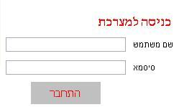

הדיאגרמה :

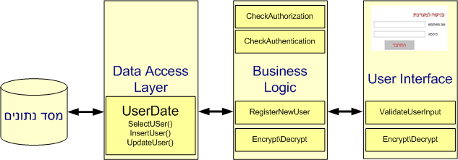

התהליך – ממשק המשתמש :

1. משתמש מקליד שם משתמש וסיסמה בממשק המשתמש.
2. ממשק המשתמש בודק שאכן הוקלד מידע כלשהוא ושהוא חוקי ברמת המבנה (אורך המחרוזת לדוגמה).
3. ממשק המשתמש מצפין את המידע ושולח אותו לשרת.
4. ממשק המשתמש לא בודק את תוכן המידע.

התהליך – שכבת הביניים :

שכבת הביניים מתרחשת בשרת.

המידע שמגיע משכבת התצוגה עובר פענוח.

שכבת הביניים מבקשת מידע משכבת המידע, האם קיים משתמש שפרטיו נתקבלו.

שכבת הביניים פונה למסד הנתונים ומריצה שאילתה, מקבלת תשובה ושולחת אותו חזרה לשכבת הביניים.

שכבת הביניים בודקת את התשובה משכבת המידע ובמידה וקיים כזה משתמש אז היא מאפשרת לו להתחבר למערכת.

במידה ולא קיים היא המשתמש מתבקש לעבור תהליך רישום.

התהליך – שכבת המידע :

1. מקבלת מידע משכבת הביניים.
2. מריצה שאילתה על מסד הנתונים.
3. מקבלת אוסף נתונים ומחזירה אותם לשכבת הביניים.
4. במקרה של רישום משתמש חדש, השכבה מקבלת את הנתונים ומעדכנת את מסד הנתונים בפרטיו.